T.C.
İlk Yayın Tarihi/Sayısı
Revizyon Tarihi/Sayısı
Toplam Sayfa | 2/1

GAZİANTEP ÜNİVERSİTESİ

Havacılık ve Uzay Bilimleri Fakültesi Öğrenci İşleri
Birimi / İş Süreçleri
Şeref Yüksek Şeref Belgesi İşlemleri

Sıra | Sorumlular | Faaliyet İş Akışı |  | Sürece Dahil Olan | Doküman / Kayıt / İnternet Linki
No | Sorumlular |  |  | İç / Dış Birimler | Doküman / Kayıt / İnternet Linki
1 | Öğrenci İşleri | Şeref- Şeref Yüksek |  | - | https://belge.gantep.edu.tr/
1 | Öğrenci İşleri | Belgesi almak isteyen |  | - | https://belge.gantep.edu.tr/
1 | Öğrenci İşleri | öğrenci Belge.gantep.edu.tr |  | - | https://belge.gantep.edu.tr/
1 | Öğrenci İşleri | adresinden belge almak |  | - | https://belge.gantep.edu.tr/
1 | Öğrenci İşleri | için başvuruda |  | - | https://belge.gantep.edu.tr/
1 | Öğrenci İşleri | bulunacaktır. |  | - | https://belge.gantep.edu.tr/
2 | Öğrenci | Öğrenci işleri memur belgeyi |  | - | https://belge.gantep.edu.tr/
2 | İşleri/Birim | onaylar. |  | - | https://belge.gantep.edu.tr/
2 | Yetkilisi |  |  | - | https://belge.gantep.edu.tr/
3 | Birim Yetkilisi | Belge Birim Yetkilisi(Dekan) |  | - | -
3 | Birim Yetkilisi | tarafından onaylanır |  | - | -
4 | Birim Yetkilisi | İmzalanan Şeref-Yüksek |  | - | -
4 | Birim Yetkilisi | Şeref Belgesine sayı |  | - | -
4 | Birim Yetkilisi | verilerek imza |  | - | -
4 | Birim Yetkilisi | karşılığında ilgili |  | - | -
4 | Birim Yetkilisi | öğrenciye teslim edilir. |  | - | -
 | HAZIRLAYAN |  |  | ONAYLAYAN
 |  |  |  | Prof. Dr. Kürşad GÖV
 | Memur |  |  |  | Dekan

Gaziantep Üniveristesi | Şeref-Yüksek Şeref Belgesi | Süreç No:
Gaziantep Üniveristesi | Şeref-Yüksek Şeref Belgesi | Yayın Tarihi:
 | Şeref-Yüksek Şeref Belgesi | YNT/YÖN No:
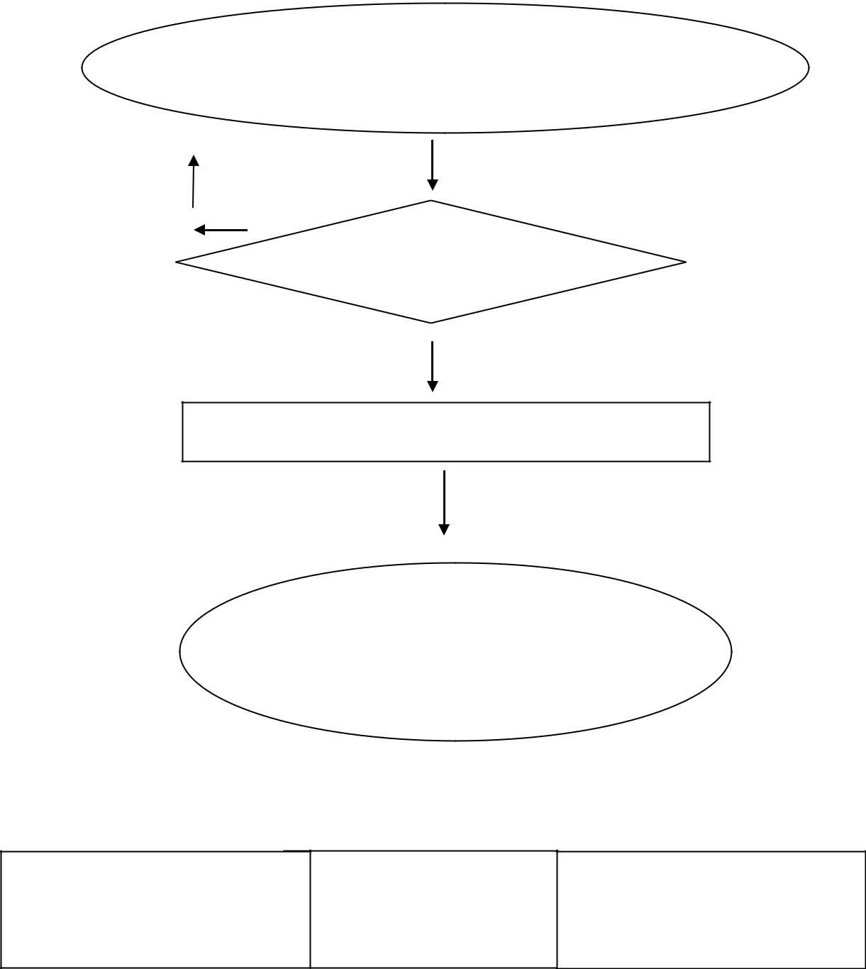  Havacılık ve Uzay Bilimleri Fakültesi | Şeref-Yüksek Şeref Belgesi | YNT/YÖN No:
 | Şeref-Yüksek Şeref Belgesi | Sayfa No: 2/2
Şeref- Şeref Yüksek Belgesi almak isteyen öğrenci
Belge.mu.edu.tr adresinden belge almak için
başvuruda bulunacaktır.
Hayır
 | Öğrenci işleri memur belgeyi
 | onaylar.
 | Evet
Belge Birim Yetkilisi(Dekan) tarafından onaylanır
 | İmzalanan Şeref-Yüksek Şeref
 | Belgesine sayı verilerek imza
. | karşılığında ilgili öğrenciye teslim
 | edilir.
Hazırlayan  Memur | Kontrol Eden  Lütfiye ÖZMARANGOZ Fakülte Sekreteri | Onay  Prof. Dr. Kürşad GÖV Dekan.

